|  |  |
| --- | --- |
| **Project – External Documentation** |  |
| <ISYS6211003>  <Web Based Application Development > |
| Even Semester Year 2023/2024 |

* Project Title

wHeelHub

* Introduction

wHeelHub merupakan sebuah Perusahaan ritel otomotif yang berdiri sejak tahun 1995, ingin memperluas jangkauannya dengan meluncurkan website yang dapat mempromosikan produk dan brand dari perusahaannya. Showroom wHeelHub sudah tersebar di seluruh bagian Amerika Serikat. Kini, website wHeelHub dibuat dengan tujuan untuk meningkatkan pengalaman berbelanja otomotif customer.

* Report / Documentation

1. Navbar



Pada bagian navigation bar/ navbar, terdapat beberapa pilihan menu yang dapat ditekan. Jika pengguna menekan tombol Home, maka pengguna akan diarahkan ke halaman Home. Jika pengguna menekan tombol Promotion, maka pengguna akan diarahkan ke halaman Promotion. Jika pengguna menekan tombol All Cars, maka pengguna akan diarahkan ke halaman All Cars. Jika pengguna menekan tombol About Us, maka pengguna akan diarahkan ke halaman About Us. Sedangkan, jika pengguna menekan tombol Register, maka pengguna akan diarahkan ke halaman Register

1. Footer



Pada bagian footer, terdapat beberapa pilihan menu yang dapat diakses oleh pengguna. Tidak hanya itu, terdapat juga kontak dari wHeelHub sehingga pengguna dapat menggunakan kontak tersebut untuk menanyakan hal yang berkaitan dengan wHeelHub kepada customer service wHeelHub

1. Halaman Home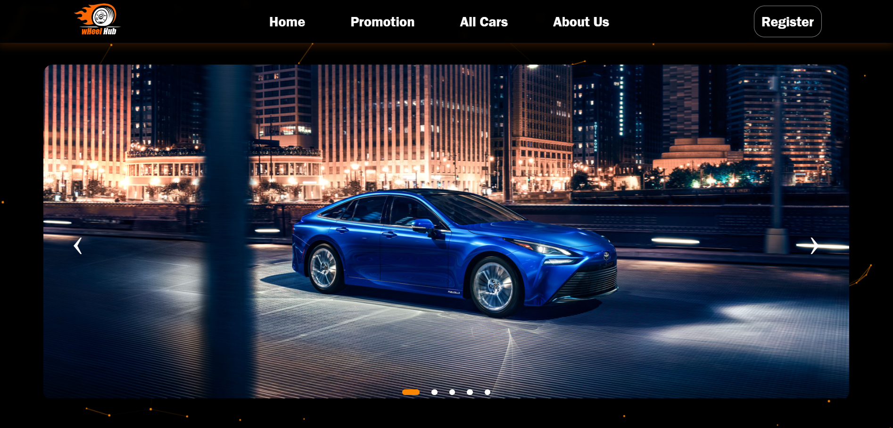

Pada bagian atas halaman Home terdapat image slider yang dapat menampilkan beberapa pilihan mobil yang dijual di wHeel Hub. Tombol lingkaran pada bagian bawah image slider dapat ditekan dengan tujuan untuk menampilkan banner mobil secara spesifik. Sedangkan tombol panah di bagian kiri dan kanan image slider, dapat ditekan untuk menampilkan banner mobil selanjutnya/ sebelumnya. Image slider juga dapat mengganti tampilan banner secara otomatis dalam beberapa detik.

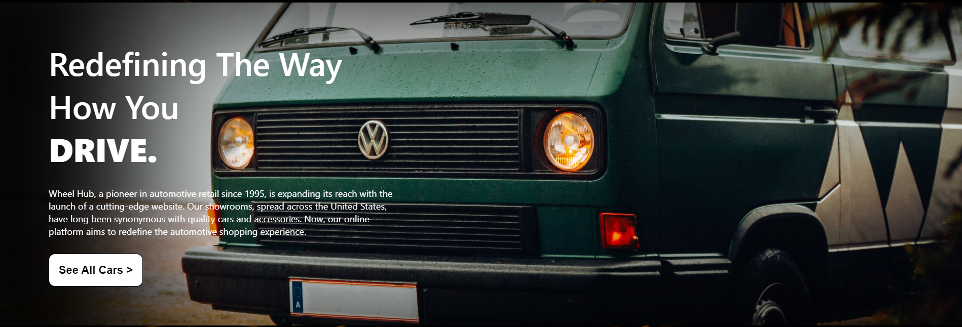

Pada bagian bawah image slider, terdapat sebuah section yang berisi visi dan misi dari wHeelHub, yaitu Redefining the Way How You Drive. Ketika tombol See All Cars ditekan, maka pengguna akan diarahkan ke halaman All Cars.

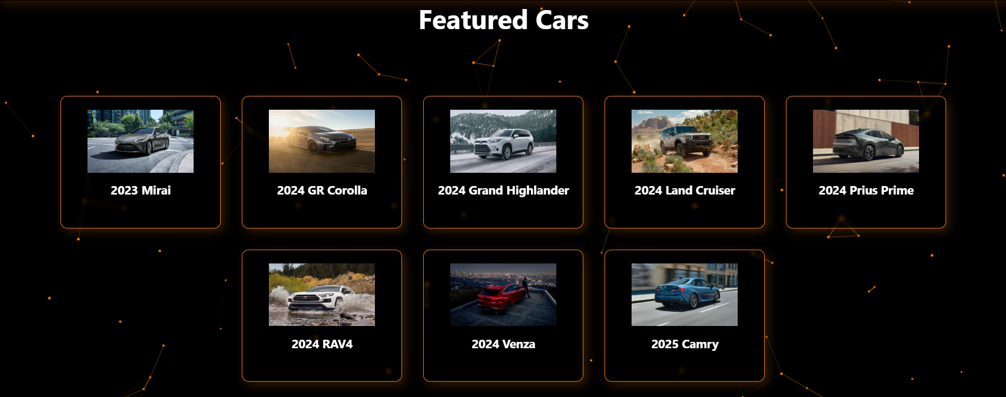

Di bawahnya, terdapat section Featured Cars yang berisi sejumlah mobil best seller yang dijual oleh wHeelHub.



Selanjutnya, terdapat bagian Gallery, dimana section ini merupakan bagian untuk menampilkan layanan/ produk yang ditawarkan oleh wHeelHub

1. Halaman Promotion

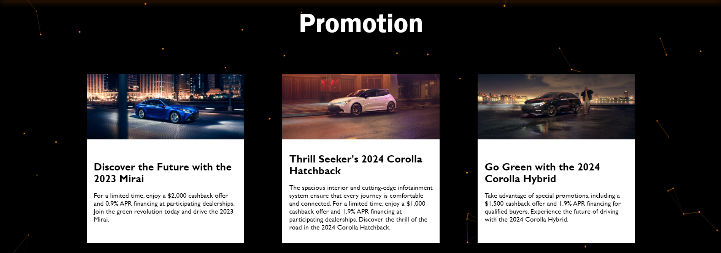

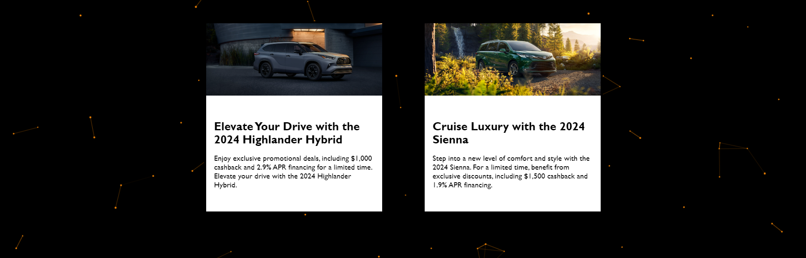

Pada halaman Promotion, pengguna dapat melihat promo-promo yang ditawarkan wHeelHub kepada pengguna. Jika pengguna menekan salah satu promo yang ada, maka pengguna akan diarahkan ke halaman All Cars

1. Halaman All Cars

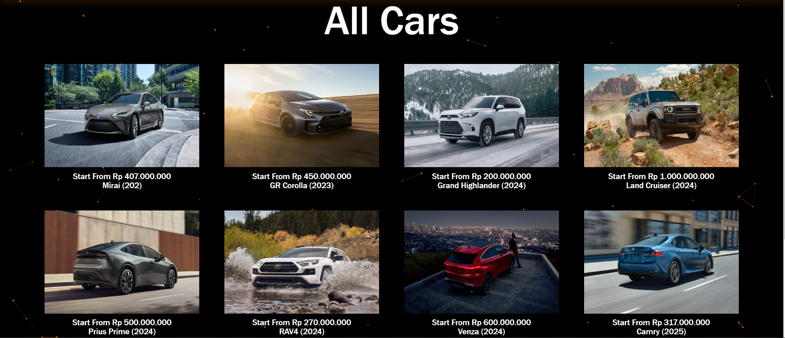

Pada halaman All Cars, terdapat semua produk mobil yang dijual oleh wHeelHub. Di bawah setiap gambar mobil, terdapat harga dan juga nama mobil tersebut.

1. Halaman About Us

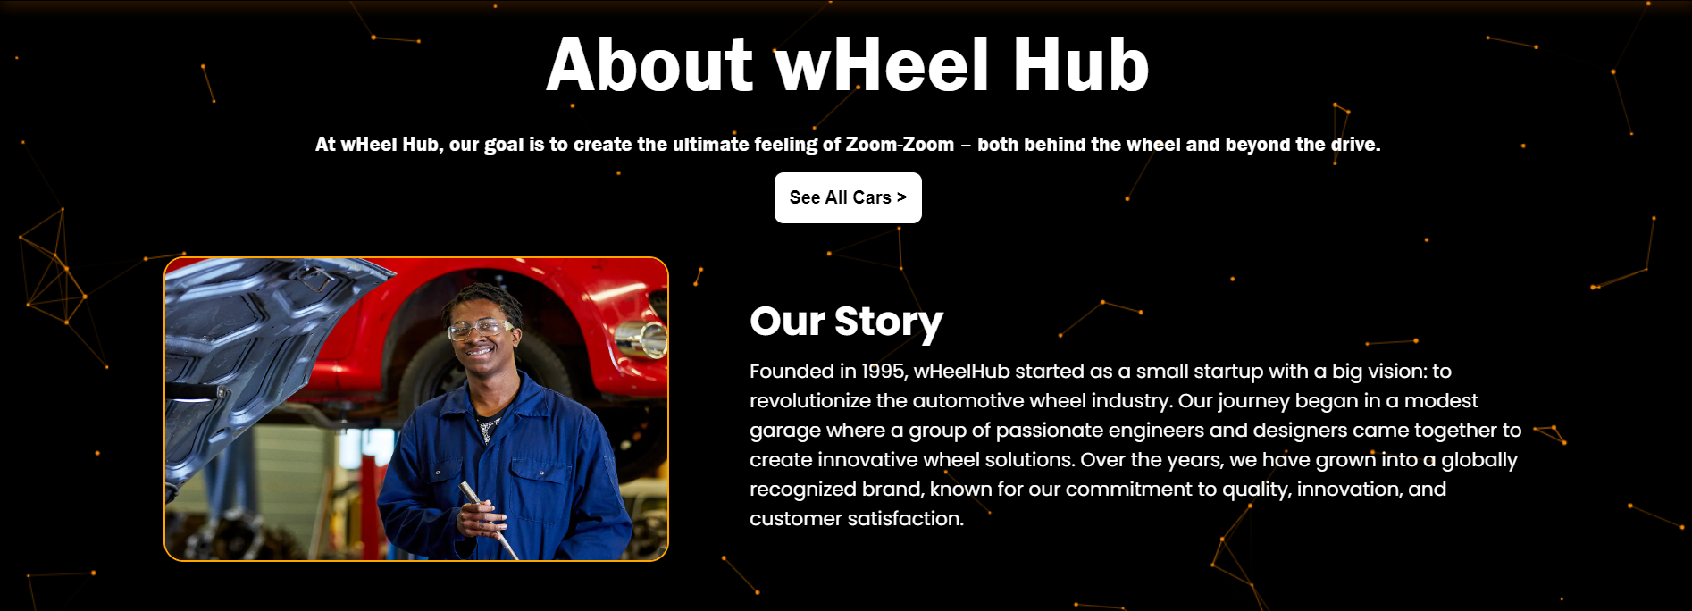

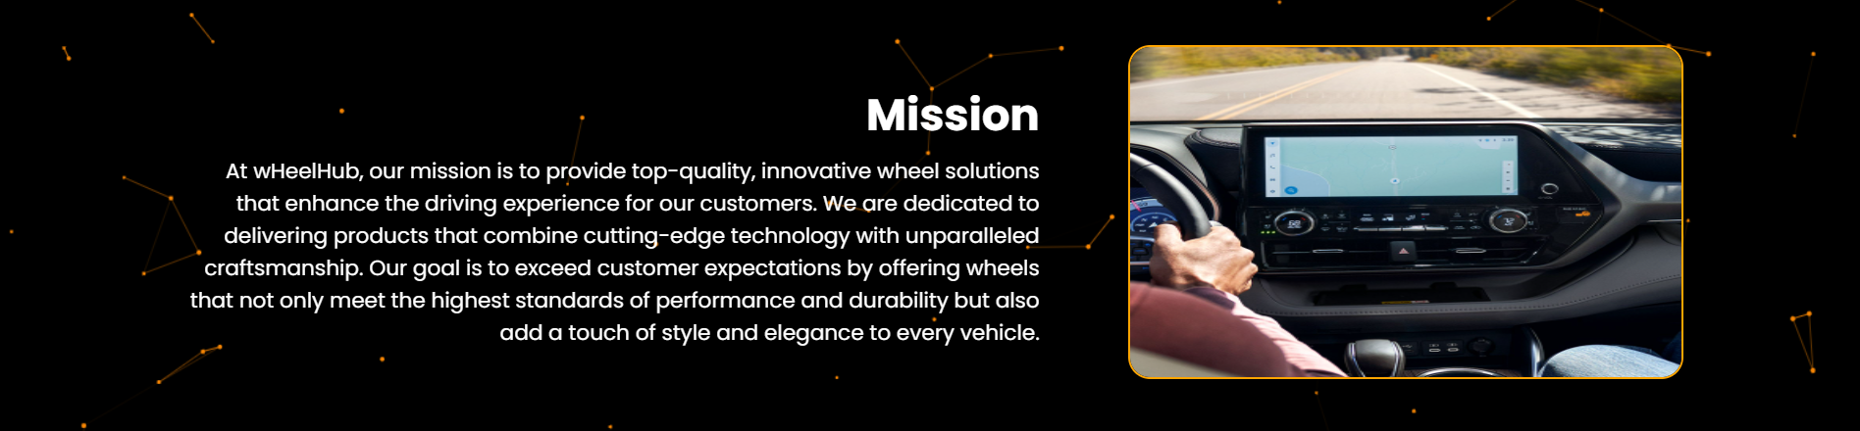

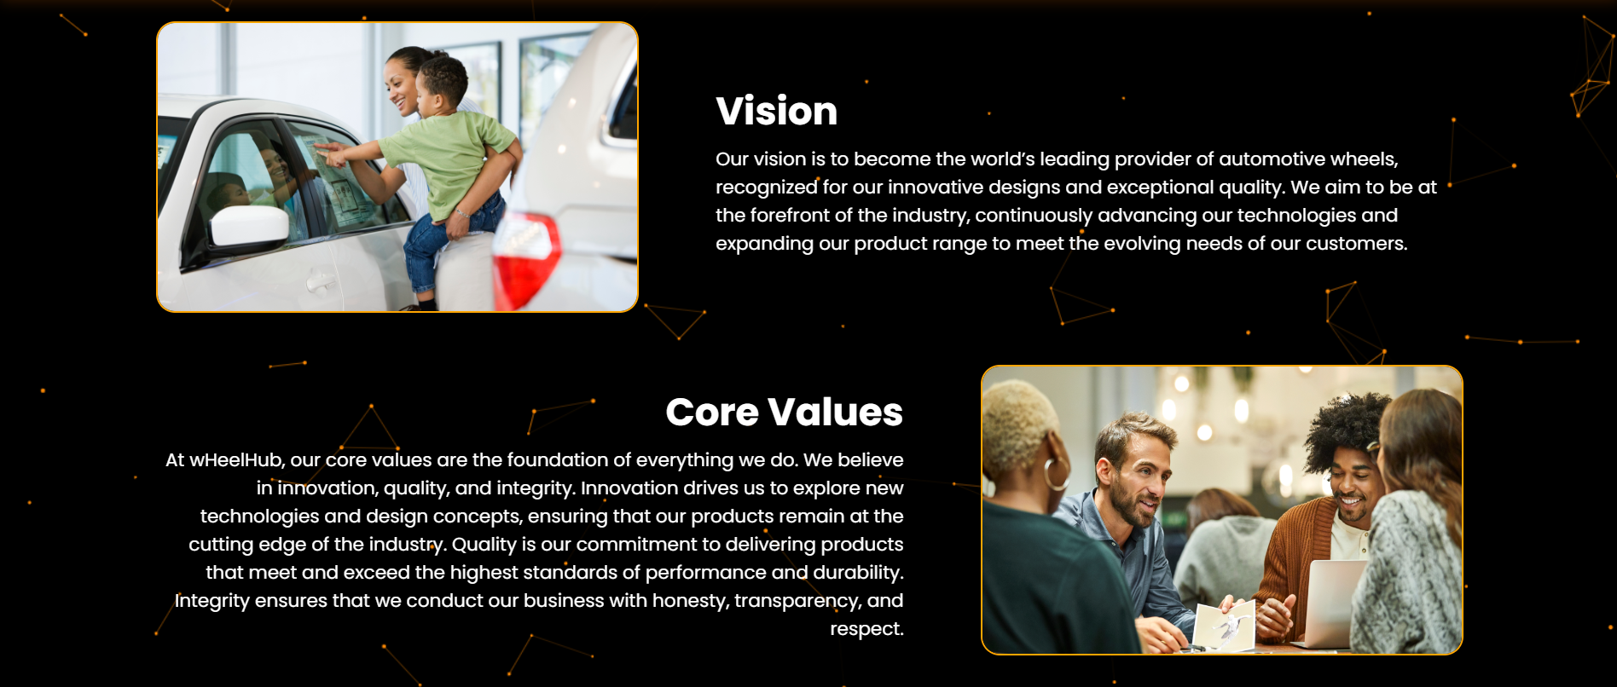



Halaman About Us bertujuan untuk menampilkan cerita, visi, misi, value, dan juga komunitas dari brand wHeelHub. Dengan begitu, maka wHeelHub selaku perusahaan otomotif dapat mempromosikan dan meningkatkan citra brandnya kepada pengunjung website. Di atas bagian halaman about us, terdapat tombol See All Cars, yang akan mengarahkan pengguna ke halaman All Cars.

1. Halaman Register

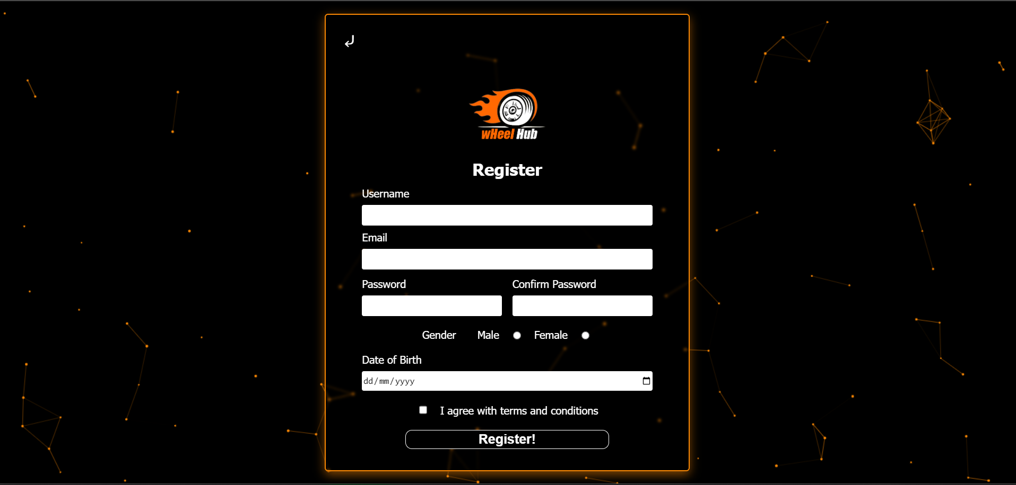

Pada halaman ini, pengguna dapat melakukan registrasi akun dengan mengisi seluruh field yang tersedia.

* Field username untuk mengisi username
* Field email untuk mengisi email
* Field password untuk mengisi password
* Field confirm password untuk mengisi konfirmasi password
* Radio Button gender harus terisi
* Field date of birth untuk mengisi tanggal lahir
* Checkbox I agree with terms and conditions untuk menandakan pengguna akan mematuhi aturan dari wHeelHub dalam menggunakan website dan mengizinkan pengguna membuat akun.

Dalam registrasi akun, terdapat beberapa validasi yang harus dipenuhi oleh pengguna, yaitu:

* Semua field harus terisi
* Email harus valid dan mengikuti format
* Panjang password minimal adalah 8 karakter, password memiliki minimal satu huruf, password memiliki minimal sebuah angka
* Confirm password harus sama dengan password
* Umur minimal harus 18 tahun
* Pengguna harus setuju dengan terms and conditions.
* Reference
* <https://mazda.co.id/vehicles>
* <https://jquery.com/>
* <https://www.w3schools.com/js/>
* Group Member
* 2602144766 - Gavind Beckham Loka
* 2602160851 - Brandy Then
* 2602136202 - Clement Garcia Halim